Исследование структуры связанной воды методом молекулярной динамики
Рубцова Е.В.
аспирантка
Московский государственный университет имени М.В.Ломоносова,
физический факультет, Москва, Россия
E–mail: ev.rubcova@physics.msu.ru
Работа посвящена моделированию поведения кластеров, состоящих из молекул воды, при отличных от абсолютного нуля температурах. На данный момент известно множество структур молекул воды, построенных в рамках модели связанной воды Бульёнкова[1]. Описанные структуры являются устойчивыми при 0К (т.е. энергетически они находятся в локальном минимуме). Простейшим примером является димер, но существуют кластеры из намного большего числа частиц.
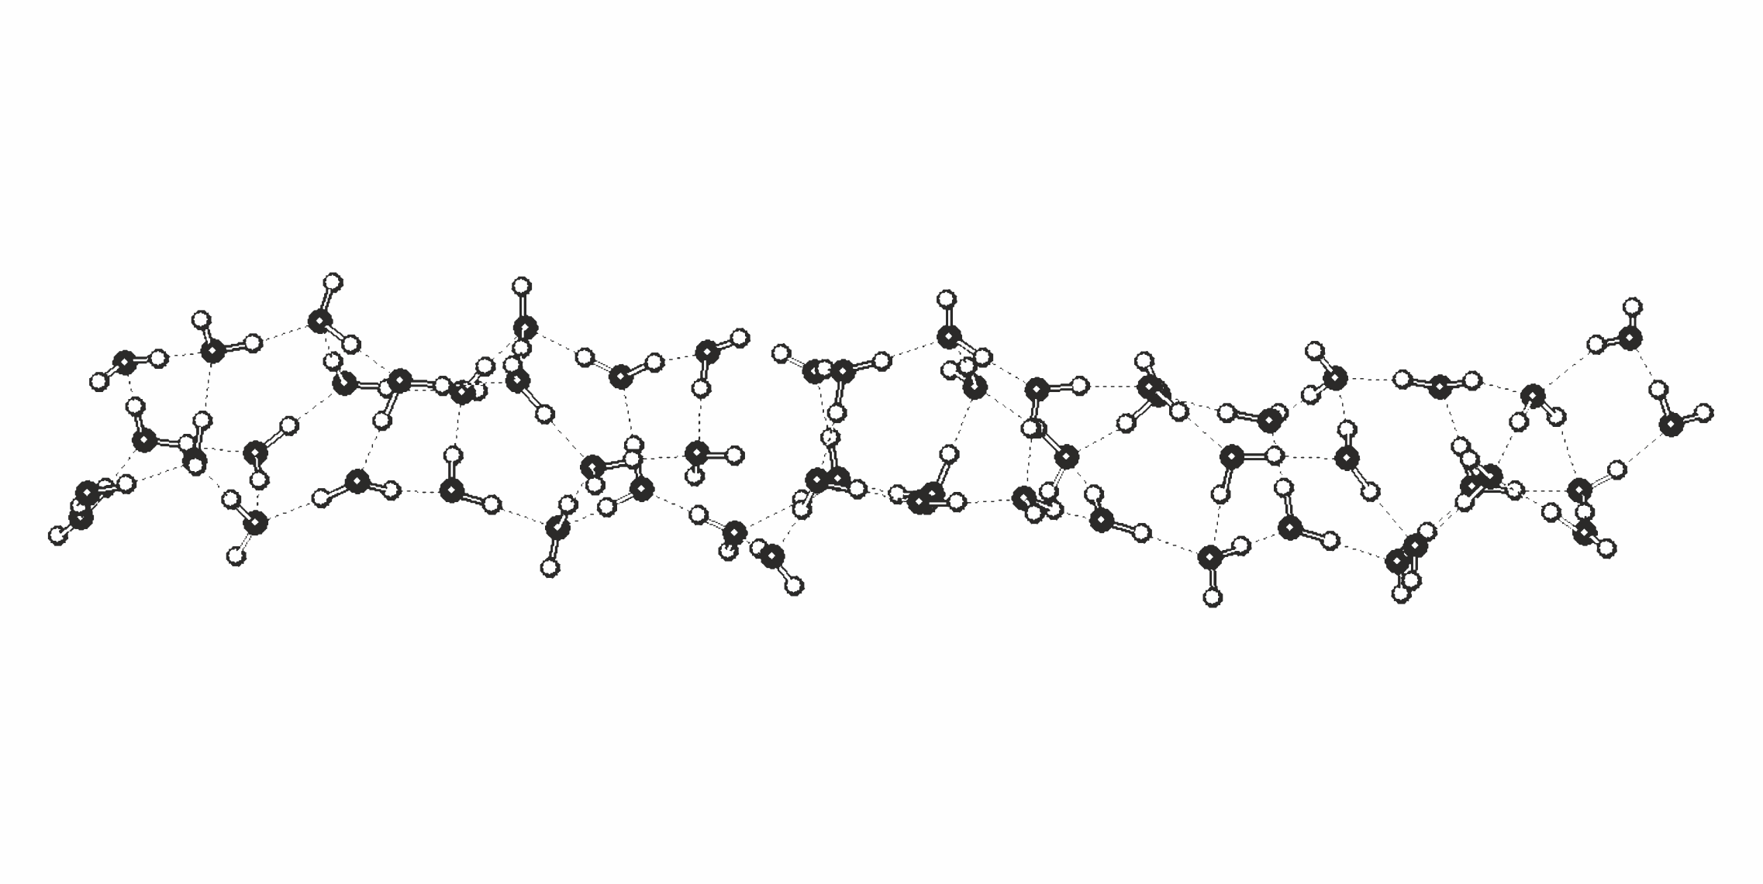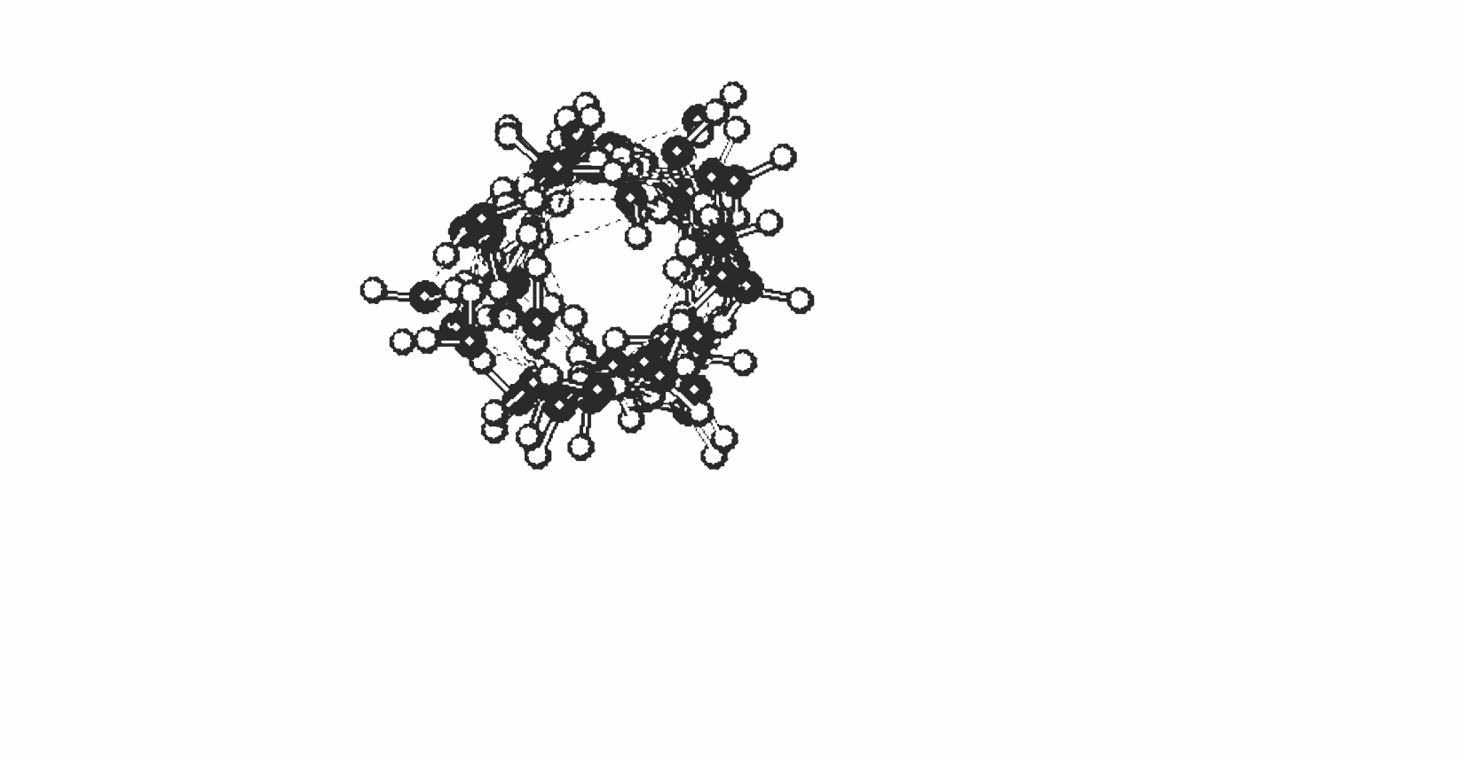
Рис.1. Спираль 30/11

Таким образом, рассматриваем структуру, которая является устойчивой при 0 К, а затем моделируем нагревание системы некоторым способом. Моделирование проводилось с использованием потенциала нежёсткой связи F3C[2], в котором геометрия молекулы воды определена двумя связями O-H и одной связью H-O-H.
В ходе работы оценивалось время стабильности (время, в течении которого водородные связи сохраняют свою структуру), а также удельная энергия водородной связи для каждого кластера. Было показано, что конфигурация водородных связей сохраняется при температурах, отличных от 0К. По полученным результатам можно сделать вывод о следующих характеристиках структур: глубина локального минимума, в котором изначально находилась система, и напряжённость системы. Первая из характеристик связана с временем стабильности кластера, вторая – с удельной энергией водородной связи.
Времена стабильностей не являются реальными в связи с ограничениями стабильности, но по ним можно судить о качественной стороне процесса, а также об относительных временах стабильности кластеров. По траекториям и значениям на каждом временном шаге скоростей частиц можно проследить особенности деформации кластеров. Так, например, при нагревании структуры «спираль 30/11» происходит разрыв кластера на половине длины цепочки.

Литература
- В.И. Лобышев, А.Б. Соловей, Н.А. Бульёнков. Компьютерный модульный дизайн параметрических структур воды. Биофизика, 2003, т. 48, вып. 6, с. 1011-1021.
- YujieWu, Harald L. Tepper. Flexible simple point-charge water model with improved liquid state properties. The journal of chemical physics, 124, 024503, 2006.

